**Apoyo PIE 6tos y 7mos**

**Psicopedagoga: Maribel Zamora Ramírez**

**Operaciones Combinadas**

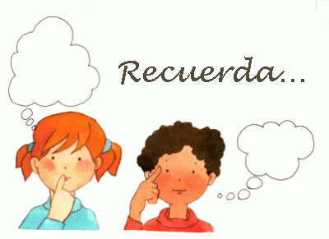Las operaciones que vamos a combinar en el desarrollo de la guía son:

* Adición
* Sustracción
* Multiplicación
* División

**Jerarquía de Operaciones**

Estas operaciones combinadas irán encerradas entre signos de colección, los cuales son: paréntesis, corchetes, llaves, etc.

**Orden de resolución**

**Debes resolver:**

1. Las operaciones que se encuentran dentro de los paréntesis.
2. Las divisiones y multiplicaciones en el orden que se encuentren, de izquierda a derecha (tienen el mismo nivel).
3. Las adiciones y sustracciones de la manera más conveniente (poseen el mismo nivel).
4. **Calcula siguiendo la jerarquía de operaciones.**

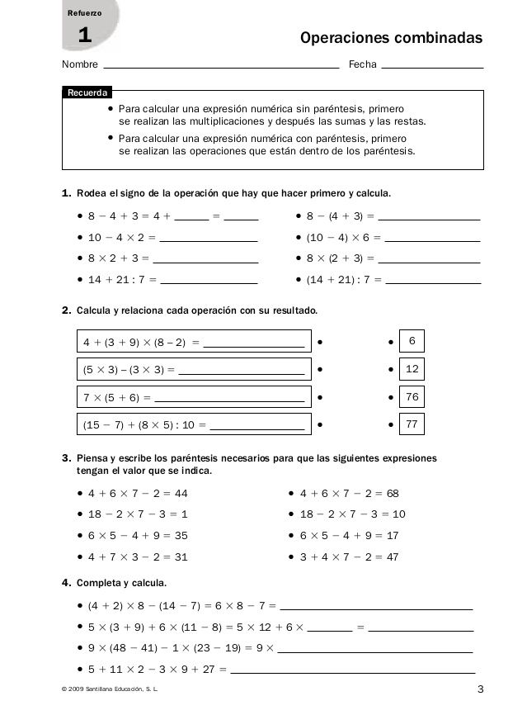



1. **Calcula y luego une cada operación con su resultado.**

**3. Piensa y escribe los paréntesis necesarios para que las siguientes expresiones tengan el valor que se indica.**



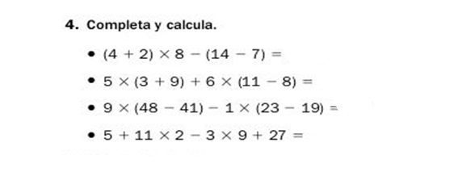**4. Resuelve**